GL02

DESKRIPSI PERANCANGAN PERANGKAT LUNAK

Sistem Informasi Mr.BrotoAz Resto Berbasis Web

untuk:
Broto Azhari

Dipersiapkan oleh:
10113116 | Akida Tawaka
10112348 |Aris Pratama
10112531 | Listia Yuliastuti
10113054 | M Faizal Alfarizi
10113182 | Siddik Tauhid Winarya
Jurusan Teknik Informatika - Universitas Komputer Indonesia
Jalan Dipati Ukur Nomor 112-114, Bandung 40132

 | Jurusan Teknik Informatika  Universitas Komputer Indonesia | Nomor Dokumen |  | Halaman
 | Jurusan Teknik Informatika  Universitas Komputer Indonesia | DPPL-001 |  | 1/31
 | Jurusan Teknik Informatika  Universitas Komputer Indonesia | Revisi | A | Tgl: 30/01/2016
DAFTAR PERUBAHAN
Revisi | Deskripsi
A
B
C
D
E
F
G

INDEX | - | A | B | C | D | E | F | G
TGL
Ditulis oleh
Diperiksa oleh
Disetujui oleh

Daftar Halaman Perubahan
Halaman | Revisi | Halaman | Revisi

Daftar Isi
1 Pendahuluan
1.1 Tujuan Penulisan Dokumen 6
1.2 Lingkup Masalah 6
1.3 Definisi dan Istilah 6
1.4 Referensi 6
1.5 Deskripsi Umum Dokumen 6
2 Deskripsi Perancangan 6
2.1 Rancangan Lingkungan Implementasi 6
2.2 Dekomposisi Fungsional Modul 6
2.3 Deskripsi Data 6
2.4 Dekomposisi Fisik Modul 6
2.5 Deskripsi Rinci Modul 6
2.5.1 Deskripsi Layar 6
2.5.1.1 Nama Layar 7
2.5.1.1.1 Deskripsi Objek 7
2.5.1.1.2 Algoritma 7
2.5.2 Deskripsi Proses 7
2.5.2.1 Nama Proses 7
2.5.2.1.1 Deskripsi Masukan 7
2.5.2.1.2 Deskripsi Keluaran 7
2.5.2.1.3 Algoritma 7
2.5.3 Deskripsi Laporan 7
2.5.3.1 Nama Laporan 7
2.5.3.1.1 Lay out 7
2.5.3.1.2 Deskripsi Masukan 7
2.5.3.1.3 Algoritma 7
3 Matriks Keterunutan 8

Daftar Gambar
Hanya dicantumkan dan diisi jika ada gambar pada badan dokumen

Daftar Tabel
Hanya dicantumkan dan diisi jika ada tabel pada badan dokumen

Daftar Lampiran

Hanya dicantumkan dan diisi jika ada lampiran setelah badan dokumen

1. Pendahuluan

Tujuan Penulisan Dokumen
Tujuan penulisan dokumen ini yaitu sebagai dokumentasi dari segala aktivitas yang dilakukan selama pengembangan proyek perangkat lunak yang berbasis website ini dimulai dari tahap user requirement, analisis dan desain, implementasi, hingga testing. Adapun tujuan dari proyek ini adalah untuk mempermudah proses-proses bisnis yang berlangsung pada Mr.BrotoAz Resto. Proyek ini dikatakan berhasil apabila website yang dimaksud dapat menangani seluruh kebutuhan pengguna dan proses bisnis yang terdaftar dalam dokumen ini.

Lingkup Masalah
- Sistem Informasi Restoran Berbasis Web ini berfungsi untuk membantu tugas Pelayan dalam memastikan ketersediaan pesanan makanan atau minuman yang di lakukan oleh Pelanggan.
- Sistem Informasi Restoran Berbasis Web ini berfungsi membantu tugas Koki dalam memberi tahu Pelayan apabila pesanan sudah selesai dibuat.
- Sistem Informasi Restoran Berbasis Web ini berfungsi membantu tugas Koki dalam memberi tahu Pelayan apabila pesanan makanan atau minuman tidak bisa dibuat.
- Sistem Informasi Restoran Berbasis Web ini berfungsi membantu tugas Kasir dalam menghitung total harga untuk setiap pesanan yang di lakukan beserta mencetak nota pesanan untuk Pelanggan.
- Sistem Informasi Restoran Berbasis Web ini berfungsi membantu tugas Kasir dalam melaporkan pendapatan restoran secara periodik (harian, mingguan, bulanan, tahunan).
- Sistem Informasi Restoran Berbasis Web ini berfungsi membantu tugas Kasir dalam memvalidasi pembayaran yang dilakukan oleh setiap Pelanggan.
- Sistem Informasi Restoran Berbasis Web ini berfungsi membantu tugas Pantry dalam mendata dan memeriksa ketersediaan bahan baku yang akan di gunakan oleh Koki.
- Sistem Informasi Restoran Berbasis Web ini berfungsi membantu tugas Pantry dalam memastikan bahan baku yang sudah kedaluwarsa.
- Sistem Informasi Restoran Berbasis Web ini berfungsi membantu tugas Customer Service dalam mendata dan mengolah hasil kuesioner.

Definisi dan Istilah
SKPL adalah Spesifikasi Kebutuhan Perangkat Lunak, atau dalam bahasa Inggris-nya sering juga disebut sebagai Software Requirements Spesification ( SRS), dan merupakan spesifikasi dari perangkat lunak yang akan dikembangkan.
DPPL adalah diagram yang menunjukan aliran data antaproses dan proses-proses yang terjadi dalam perangkat lunak.
Data adalah sesuatu yang belum mempunyai arti bagi penerimanya dan masih memerlukan adanya suatu pengolahan. Data bisa berujut suatu keadaan, gambar, suara, huruf, angka, matematika, bahasa ataupun simbol-simbol lainnya yang bisa kita gunakan sebagai bahan untuk melihat lingkungan, obyek, kejadian ataupun suatu konsep.

Referensi
Dokumen acuan yang dipergunakan dalam penulisan dokumen ini adalah:
- GL02, template dokumen Deskripsi Perancangan Perangkat Lunak (DPPL).

Deskripsi Umum Dokumen
Dokumen DPPL untuk Sistem Informasi Restoran Broto Az ini berisi deskripsi kebutuhan pengembangan perangkat lunak secara rinci. Pengorganisasian dokumen dikelompokkan dalam tiga bagian utama, yaitu :
- Bab 1 Pendahuluan, berisi tujuan penulisan dokumen, lingkup masalah yang ditangani pada perangkat lunak yang akan dibangun, dan deskripsi umum dokumen.
- Bab 2 Deskripsi Global Perangkat Lunak, berisi penjelasan perangkat lunak yang akan diimplemetasikan di lingkungan pengguna secara global. Bagian ini terdiri dari dekomposisi fungsional modul, dekomposisi fisik modul, deskripsi data dan deskripsi proses.
- Bab 3 Matriks keterunutan, berisi keterangan spesifikasi proses.

Deskripsi Perancangan

Rancangan Lingkungan Implementasi
Lingkungan Implementasi di Sistem Informasi Mr.BrotoAz Resto
Sistem Peminjaman | Spesifikasi
Sistem Operasi | Windows XP, 7, dan 8
DBMS | SQLYog Ultimate
Development Tools | Notepad++, dan Dreamweaver 8
Bahasa Pemrograman | PHP5, HTML, dan Javascript

Dekomposisi Fungsional Modul
Modul | Kode Proses | Nama Proses | Nama Fungsi
Login | 1 | Sistem Login | Login
Pengolahan Data Pegawai | 2.1.1 | Tambah Pegawai | Sistem Pengolahan Restoran
 | 2.1.2 | Edit Pegawai | Sistem Pengolahan Restoran
 | 2.1.3 | Hapus Pegawai | Sistem Pengolahan Restoran
Pengolahan Data Meja | 2.2.1 | Tambah Meja | Sistem Pengolahan Restoran
 | 2.2.2 | Edit Meja | Sistem Pengolahan Restoran
Pengolahan Data Pesanan | 3.1 | Reservasi Meja | Sistem Pemesanan
 | 3.2 | Pendaftaran Pelanggan | Sistem Pemesanan
 | 3.3 | Pemesanan Menu | Sistem Pemesanan
Pengolahan Data Menu | 4.1.1 | Tambah Menu | Sistem InformasiMenu
 | 4.1.2 | Edit Menu | Sistem InformasiMenu
 | 4.1.3 | Hapus Menu | Sistem InformasiMenu
Pengolahan Data Bahan Baku | 5.1 | Tambah Bahan Baku | Sistem Informasi Bahan Baku
 | 5.2 | Edit Bahan Baku | Sistem Informasi Bahan Baku
 | 5.3 | Hapus Bahan Baku | Sistem Informasi Bahan Baku
Pengolahan Data Kuisioner | 6.1.1 | Tambah Kuisioner | Sistem Informasi Kuisioner
 | 6.1.2 | Tampil Hasil Kuisioner | Sistem Informasi Kuisioner
Pengolahan Data Pertanyaan | 6.2 | Tambah Pertanyaan | Sistem Informasi Kuisioner

Deskripsi Data
Pegawai : (idpegawai, nama_pegawai, alamat_pegawai, no_telp, pekerjaan, username, email, password)
Pelanggan : (idpelanggan, nama_pelanggan, jml_org, idkuisioner)
Bahan baku : (kodebahan, nama_bahan, stok,satuan)
Menu : (kodemenu, nama_menu, harga_menu, deskripsimenu)
Pertanyaan : (idpertanyaan, pertanyaan)
Kuisioner : (idkuisioner, waktu_submit, status)
Pembayaran : (idpembayaran, idpegawai, nopesanan, diskon, total)
Meja : (nomeja, status, max_org)
Pesanan : (nopesanan, idmejapelanggan,idpegawai, waktusubmit)
Detail kuisioner : (iddetailkuisioner, idpertanyaan, idkuisioner, jawaban)
Meja Pelanggan : (idmejapelanggan, idpegawai, idpelanggan, nomeja, waktu)
Detail pesanan : (iddetailpesanan, nopesanan, kodemenu)

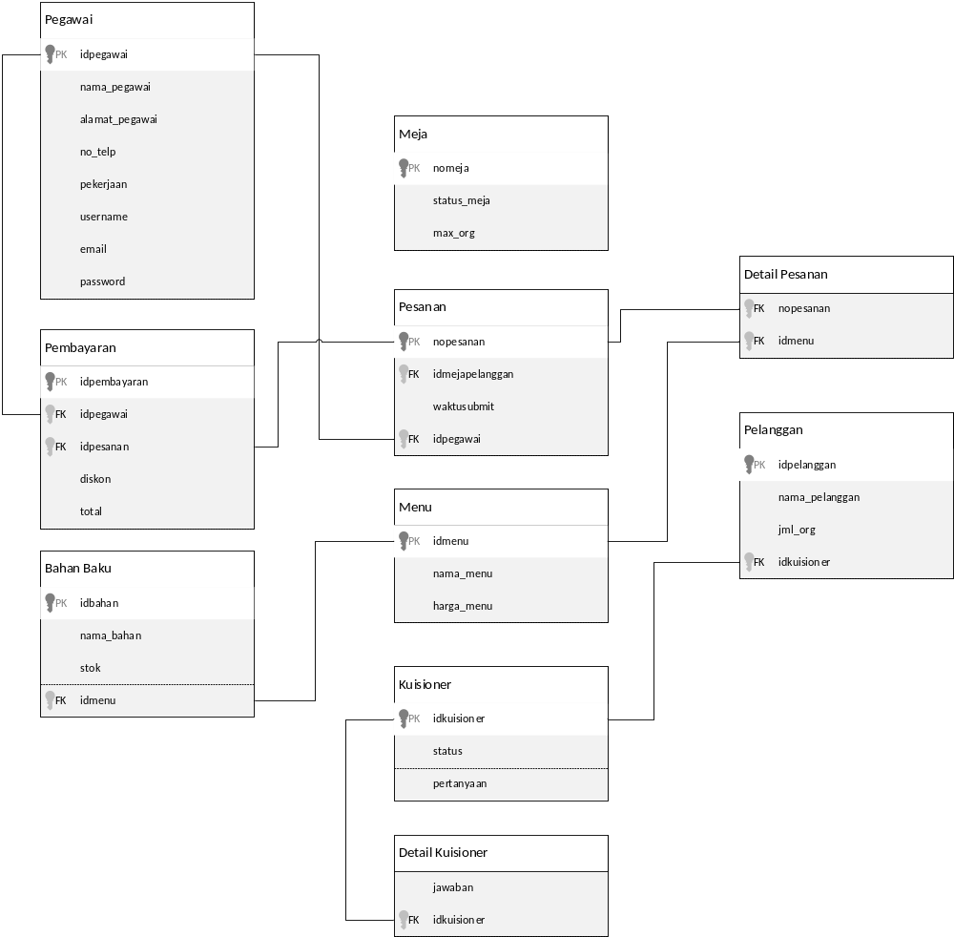

Dekomposisi Fisik Modul
Modul | Nama File | Nama Fungsi | Input | Output
Login | login.php | CekAkses | Username, Password | Form menu utama pegawai
Pengolahan data pilih meja | Index.php | pilihMeja | Nomeja, max_orang, status_meja, status_koki | Tombol Meja
Pengolahan data Pesanan | menu.php | pilihmenu | Kodemenu, nama_menu, harga, deskripsi_menu | Tombol Menu
Pengolahan data Pesanan | menu.php | penambahanDataPelanggan | Id_pelanggan, nama_pelanggan, jml_org | Form pelanggan
Pengolahan data Pesanan | menu.php | tambahpesanan | Id_menu, nama_harga, jumlah | Show Rincian Pesanan
Pengolahan bahan baku | index.php | MenampilkanDataBahanBaku | Kodebaha, nama_bahan, stok, satuan | Tabel bahan baku
Pengolahan bahan baku | index.php | Pencarianbahanbaku | Nama_bahan, stok, satuan | Tabel bahan baku
Pengolahan bahan baku | index.php | Tambahstok | stok | Tabel bahan baku
 |  | Editbahanbaku | Nama_bahan, satuan | Tabel bahan baku
Pengolahan data pesanan | Index.php | Olahpesanan | Status_pesanan | Halaman detail pesanan
Pengolahan data menu | Menu.php | Editdatamenu | nama_menu, harga, deskripsi_menu | Form edit menu
Pengolahan data menu | Menu.php | Tambahmenu | nama_menu, harga, deskripsi_menu | Form tambah tanggal peminjaman
Pengolahan data menu | Menu.php | hapusmenu |  | List menu
Pengolahan data pegawai | index.php | tambahdatapegawai | Id_pegawai, nama_pegawai, alamat_pegawai, no_tlp, email, username, password | Form tambah pegawai
Pengolahan data pegawai | index.php | editdatapegawai | nama_pegawai, alamat_pegawai, no_tlp, email, password | Form edit pegawai

Deskripsi Rinci Modul
No | Nama Layar | Keterangan
T01 | Form Login | Autentifikasi user untuk memasukkan username dan password
M01 | Error Login | Pesan kesalahan autentifikasi login
T05 | Tambah menu | Koki menambah menu
T09 | Tambah stok bahan baku | Data stok bahan baku ditambah
T07 | Meja | Meja terisi atau masih kosong
T06 | Submit kasir | Transaksi pembayaran

Deskripsi Layar
Layout dan objek yang akan digunakan secara umum:
yang akan digunakan secara umum:

Menu Login
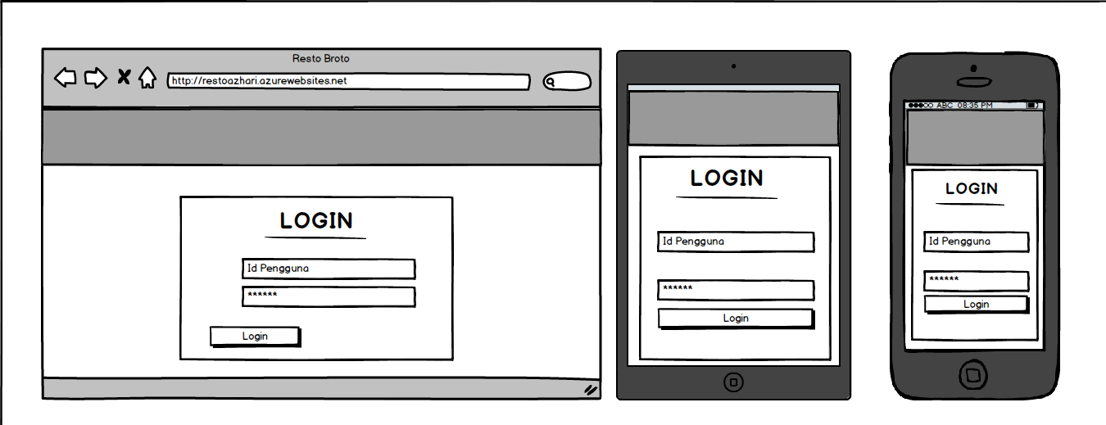

Deskripsi Objek
Objek | Jenis | Keterangan
Id Pengguna | Label Input | Pemasukan ID untuk Pengguna
Password | Label Input | Pemasukan Password untuk pengguna
Button Login | Button | Tombol Untuk masuk sebagai ID Pengguna

Algoritma
Input :
Proses : jika memilih login maka return kategori = Menu Pengguna

Menu Pengguna
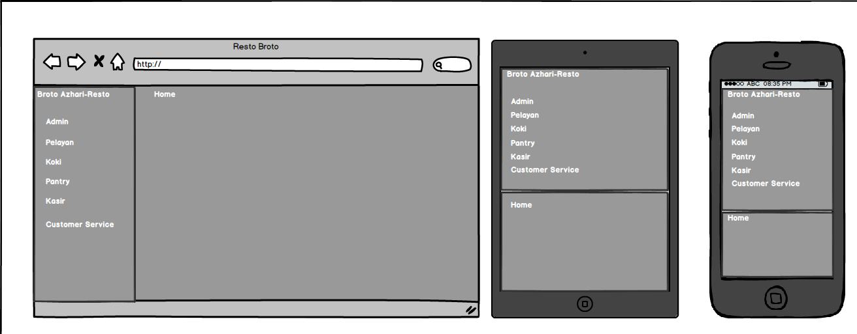

Deskripsi Objek
Objek | Jenis | Keterangan
Admin | Perintah Aksi | Label Perintah untuk masuk ke Menu admin
Pelayan | Perintah Aksi | Label Perintah untuk masuk ke Menu pelayan
Koki | Perintah Aksi | Label Perintah untuk masuk ke Menu Koki
Pantry |  | Label Perintah untuk masuk ke Menu Pantry
Kasir | Perintah Aksi | Label Perintah untuk masuk ke Menu Kasir
Costumer Service | Perintah Aksi | Label Perintah untuk masuk ke Menu Costumer Service

Algoritma
Input :
Proses : jika memilih Admin, Pelayan, Koki, Pantry, Kasir, Costumer Service maka return kategori = Menu Admin, Menu Pelayan, Menu Koki, Menu Pantry, Menu Kasir, Menu Costumer Service.

Output : sesuai kategori pilihan user

Menu Admin
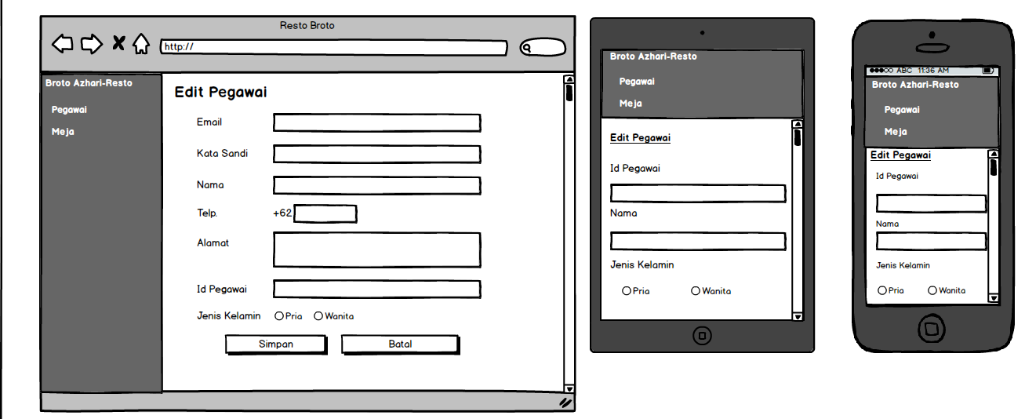
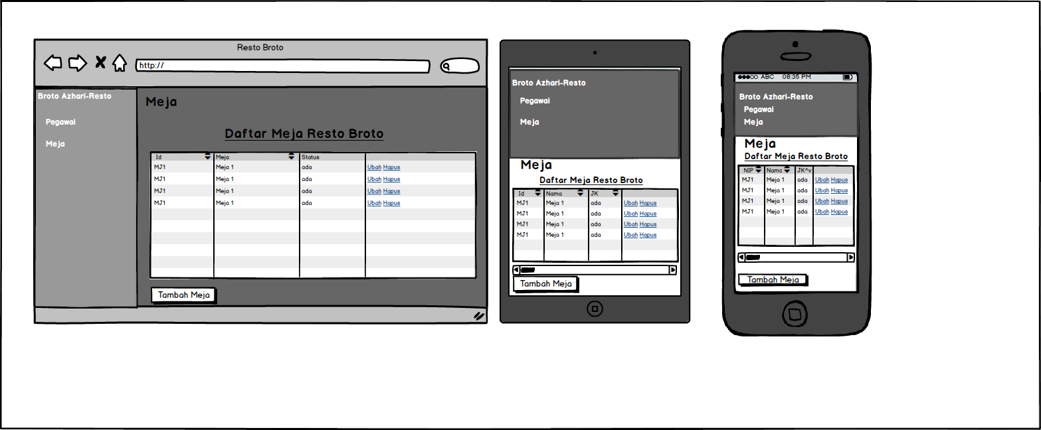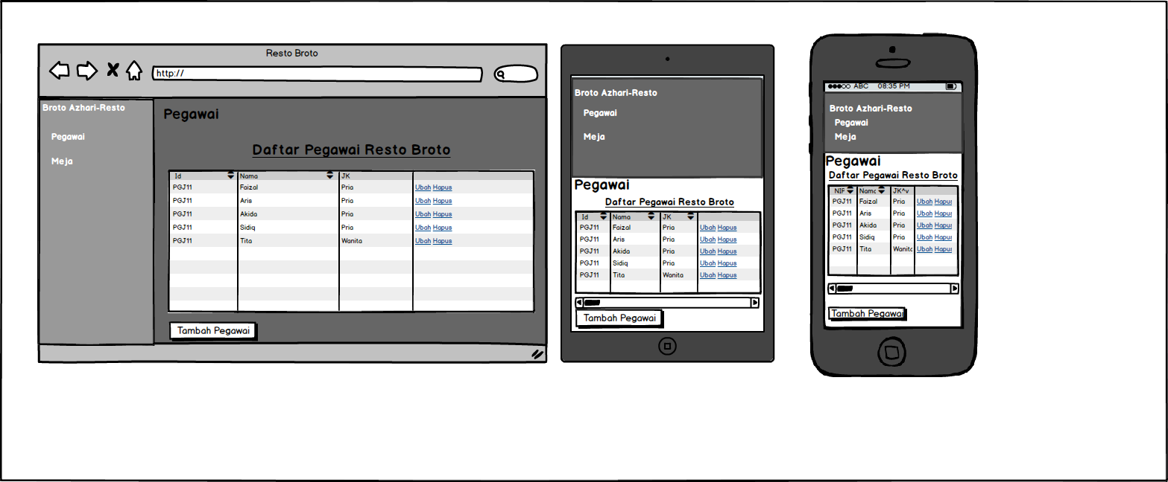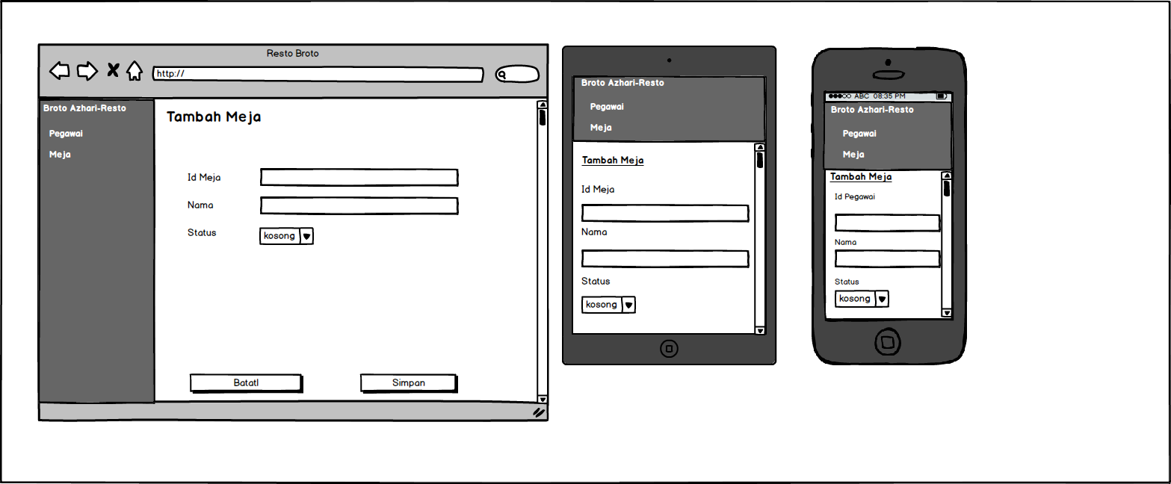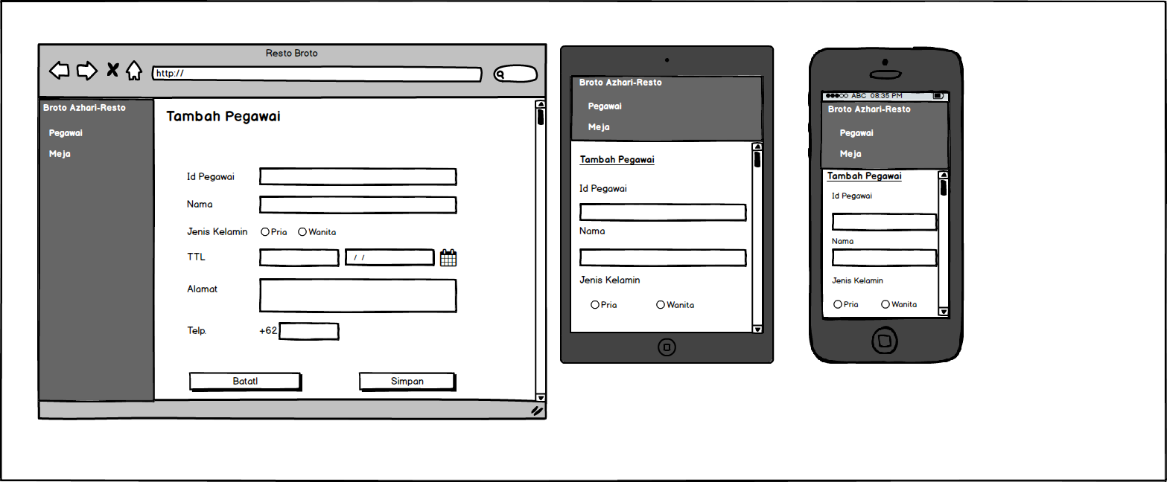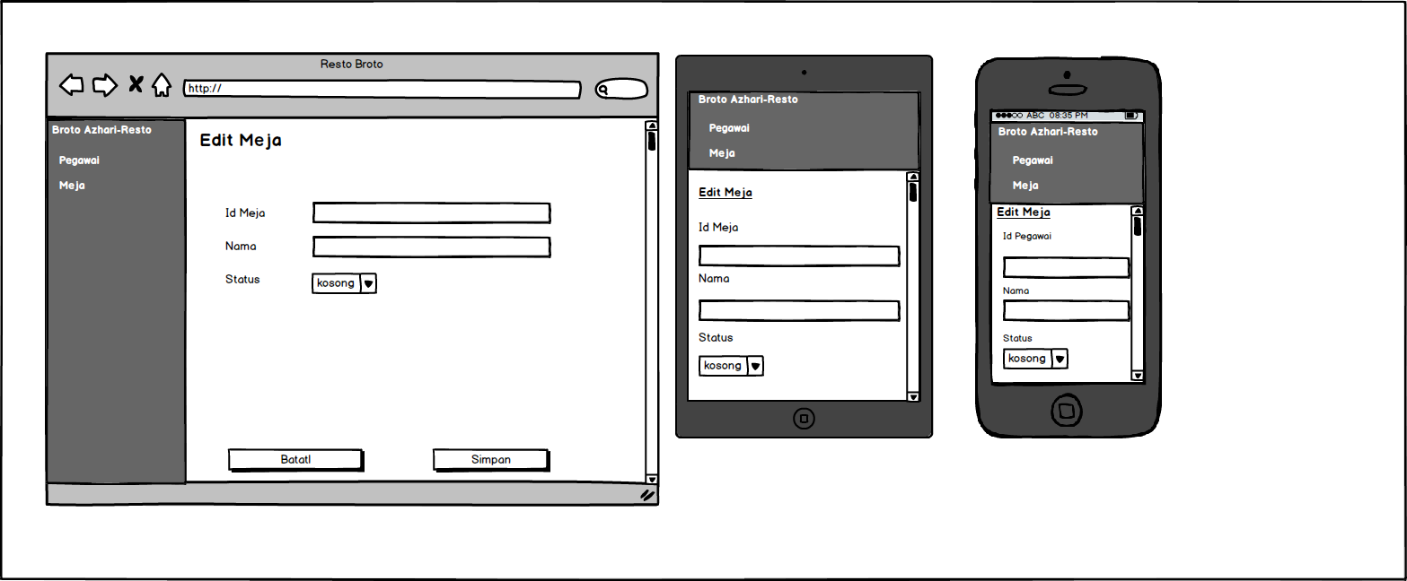

Deskripsi Objek

Objek | Jenis | Keterangan
Pegawai | Perintah Aksi | Label Perintah untuk masuk ke Menu Admin-Pegawai
Meja | Perintah Aksi | Label Perintah untuk masuk ke menu Admin-Meja
Id Meja | Label Input | Menginputkan ID Meja
Nama | Label Input | Menginputkan Nama
Telp | Label Input | Menginputkan Telepon
Alamat | Text Area | Menginputkan Alamat
TTL | Label Input & Date | Menginputkan Tanggal
Jenis Kelamin | Radio Button | Menginputkan Jenis Kelamin (Pria/Wanita)
Id Pegawai | Label Input | Menginputkan ID Pegawai
Tabel Pegawai | Tabel | Menampilkan daftar Pegawai
Tabel Meja | Tabel | Menampilkan daftar Meja
Status | Combobox | Status Meja (Kosong/Terisi)
Button Batal | Button | Tombol Untuk Membatalkan Proses
Button Simpan | Button | Tombol Untuk menyimpan Proses

Algoritma
Input :.
Proses : Jika memilih admin maka return kategori = pegawai, meja, logout
Output : sesuai kategori pilihan user

Menu Pelayan
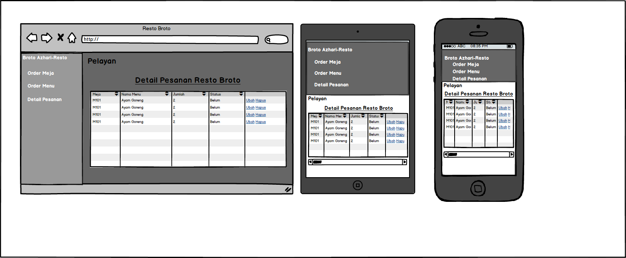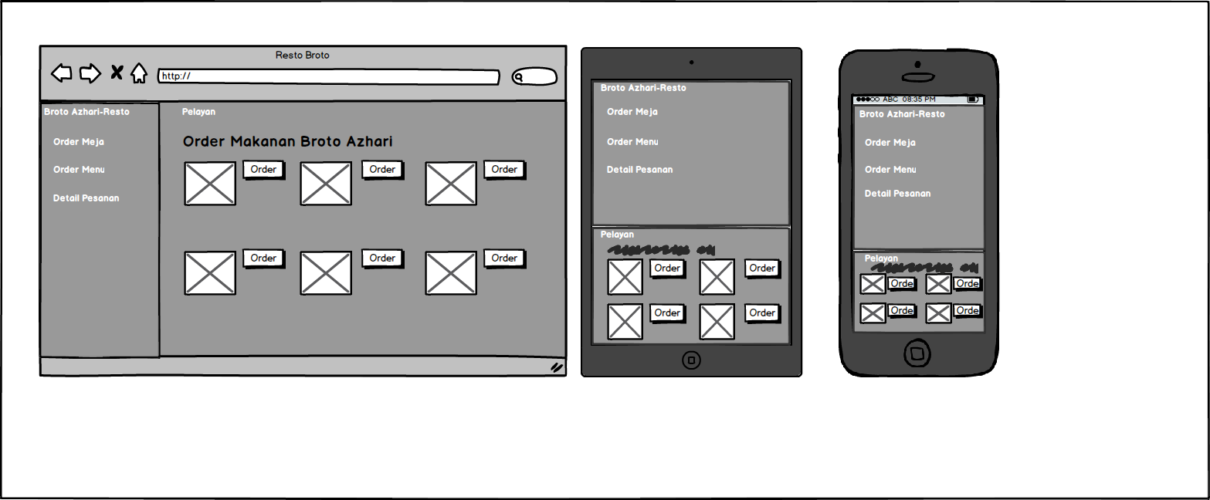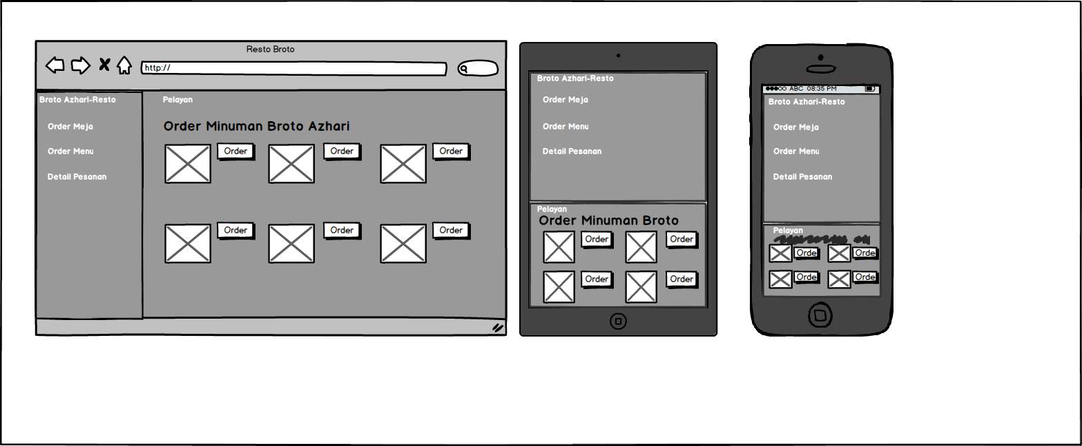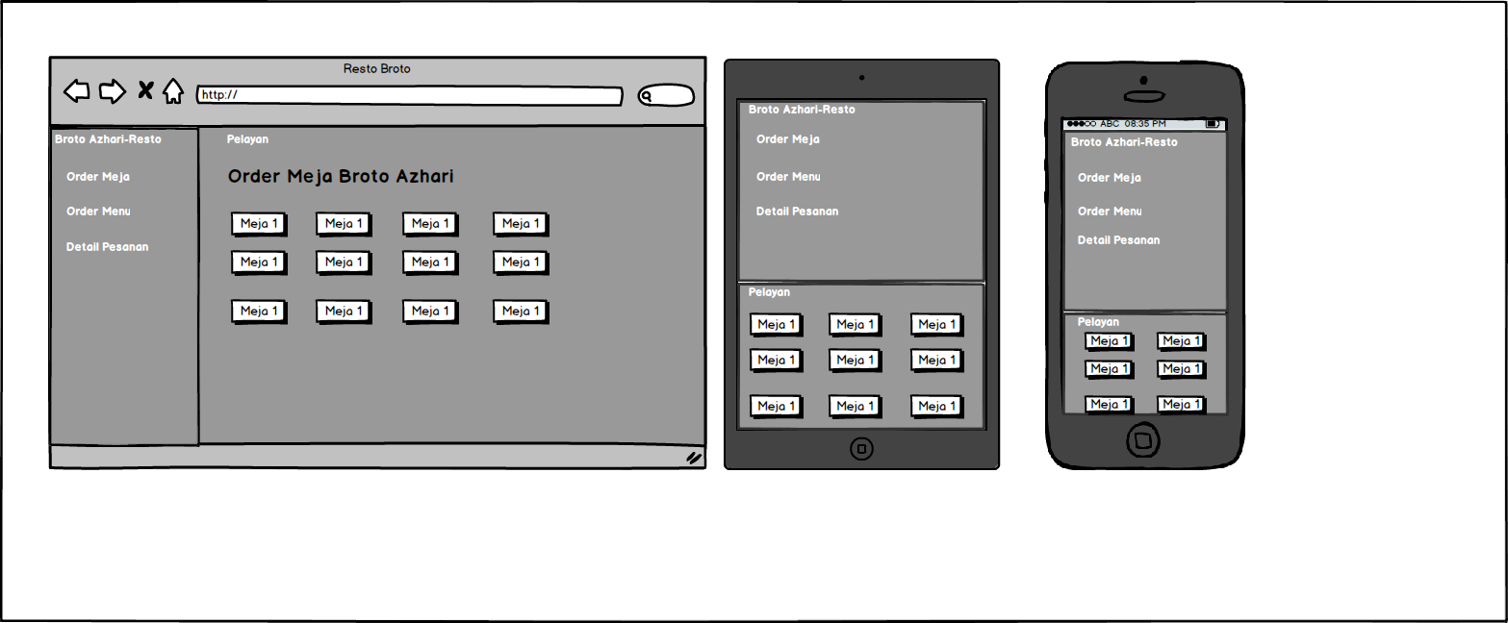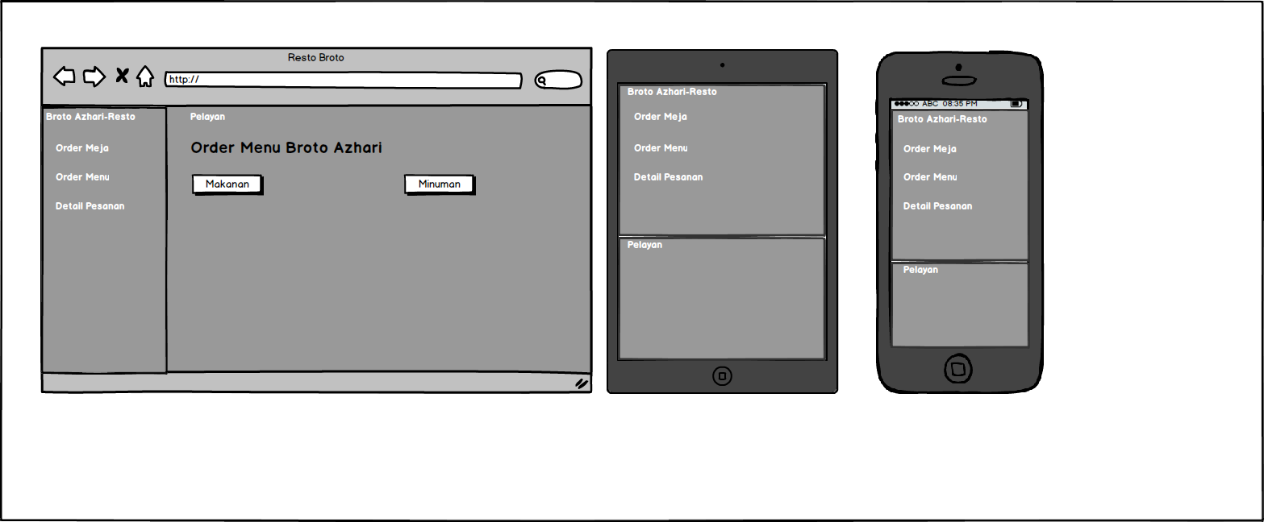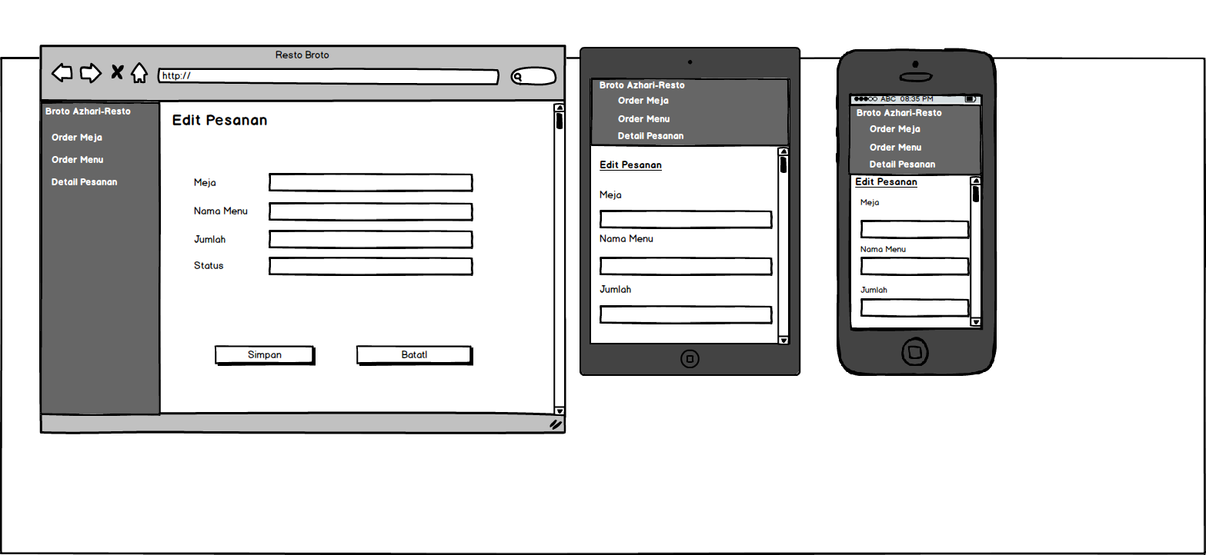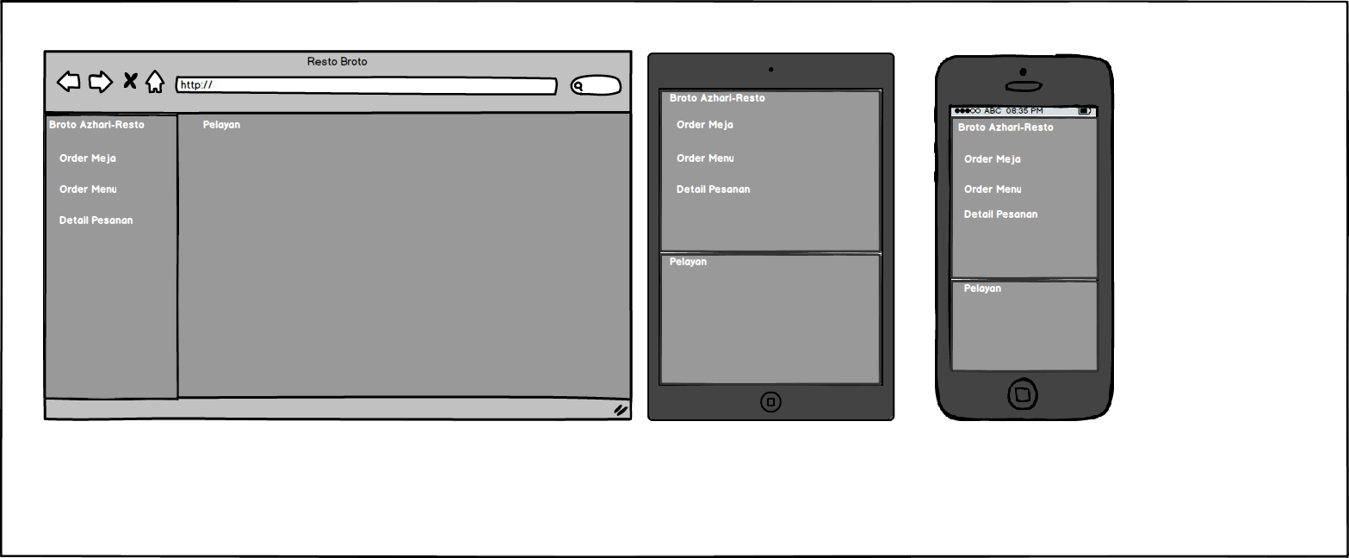

Deskripsi Objek
Objek | Jenis | Keterangan
Order Meja | Perintah Aksi | Label Perintah untuk masuk ke menu Pelayan-Order Meja
Order Menu | Perintah Aksi | Label Perintah untuk masuk ke menu Pelayan-Order Menu
Detail Pesanan | Perintah Aksi | Label Perintah untuk masuk ke menu Pelayan-Detail Pesanan
Meja | Label Input | Label Input untuk memasukkan nomor meja
Nama Menu | Label Input | Label Input untuk memasukkan nama menu
Jumlah | Label Input | Label input untuk memasukkan jumlah
Status | Label Input | Label input untuk memasukkan status
Simpan | Button | Button untuk menyimpan proses
Batal | Button | Button untuk membatalkan proses
Makanan | Button | Button untuk masuk ke menu makanan
Minuman | Button | Button untuk masuk ke menu minuman
Meja | Button | Button untuk order meja
Order | Button | Button Untuk order
Detail Pesanan | Tabel | Untuk Menampilkan pesanan

Algoritma
Input :
Proses : jika memilih pelayan maka return kategori = Order meja, order menu
Output : sesuai kategori pilihan user

Menu Koki
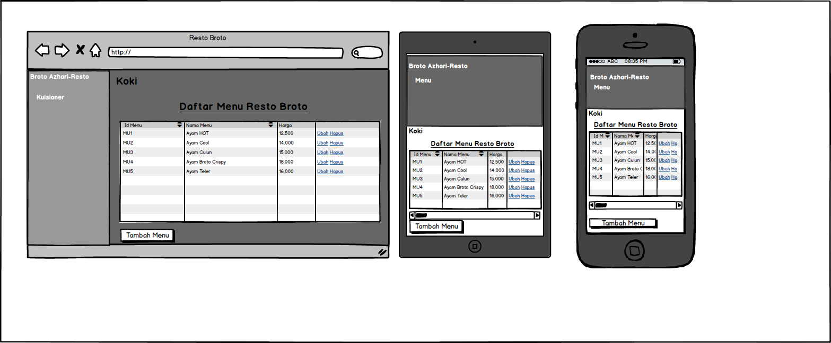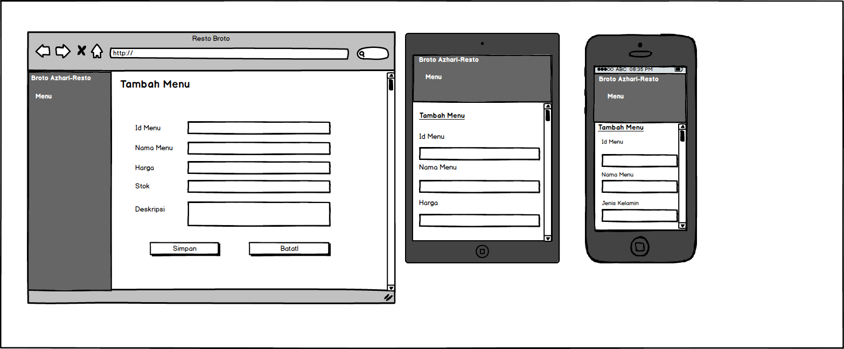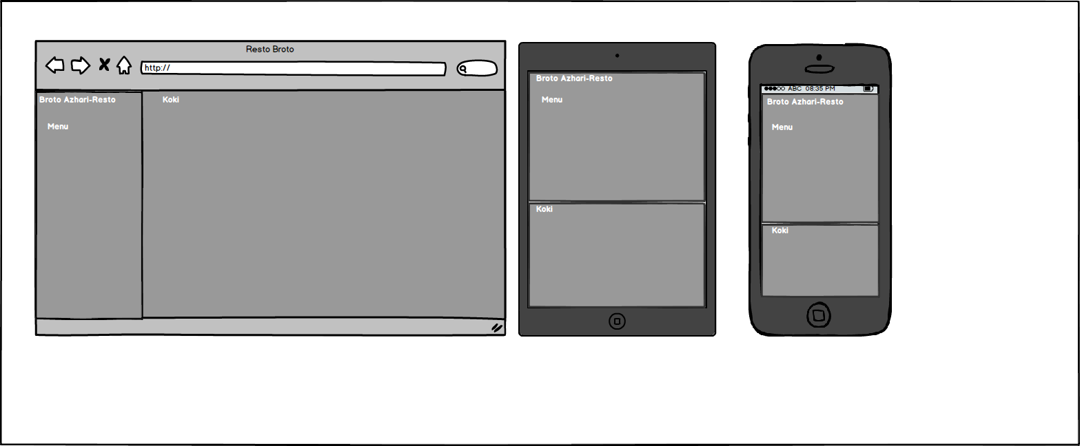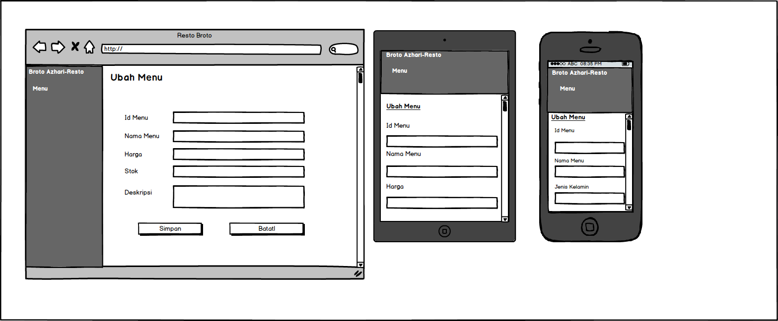

Deskripsi Objek
Objek | Jenis | Keterangan
Table Menu | Tabel | Pemasukan ID menu, nama menu dan harga untuk menu makanan dan minuman.
Menu | Perintah Aksi | Masuk Ke menu koki
Button Tambah Menu | Button | Memilih menu yang akan dipesan oleh pengunjung  Apakah akan memesan makanan atau minuman
Deskripsi | Text Area | Penjelasan Menu
Nama Menu | Label Input | Label Input untuk memasukkan nama menu
Harga | Label Input | Label input untuk memasukkan harga menu
Stok | Label Input | Label input untuk memasukkan stok
Simpan | Button | Button untuk menyimpan proses
Batal | Button | Button untuk membatalkan proses
Id Menu | Label Input | Label Input untuk memasukkan id menu
Tabel Menu | Tabel | Untuk menampilkan daftar menu

Algoritma
Input :
Proses : jika memilih Koki maka return kategori = Menu
Output : sesuai kategori pilihan user

Menu Pantry
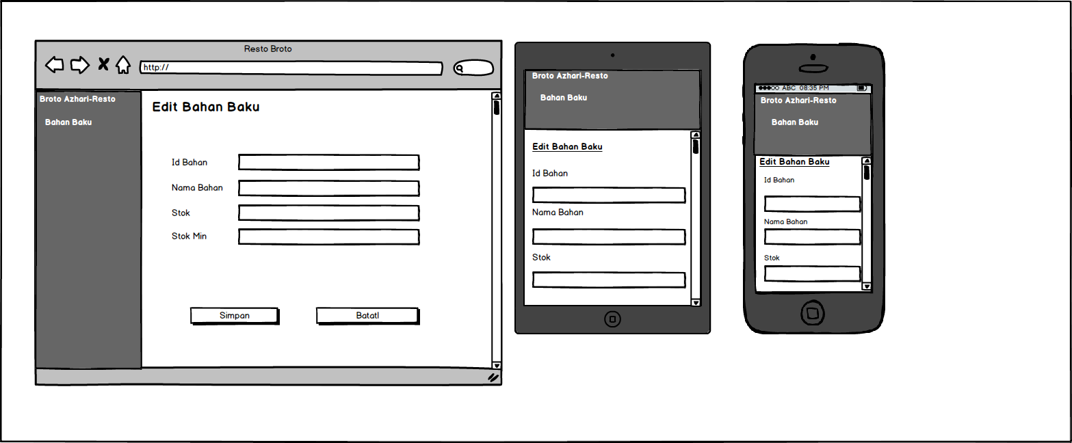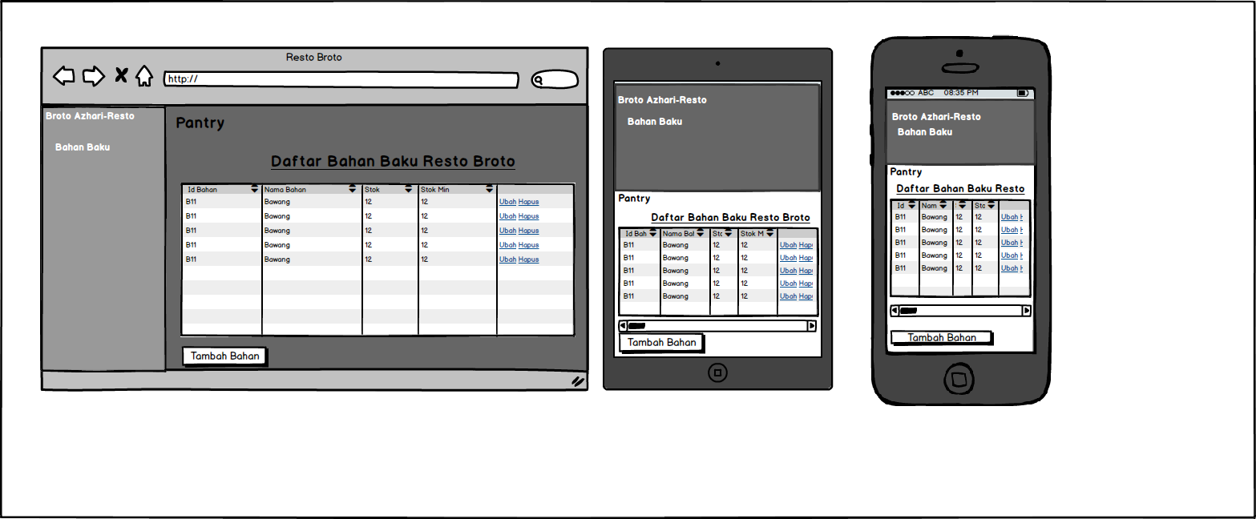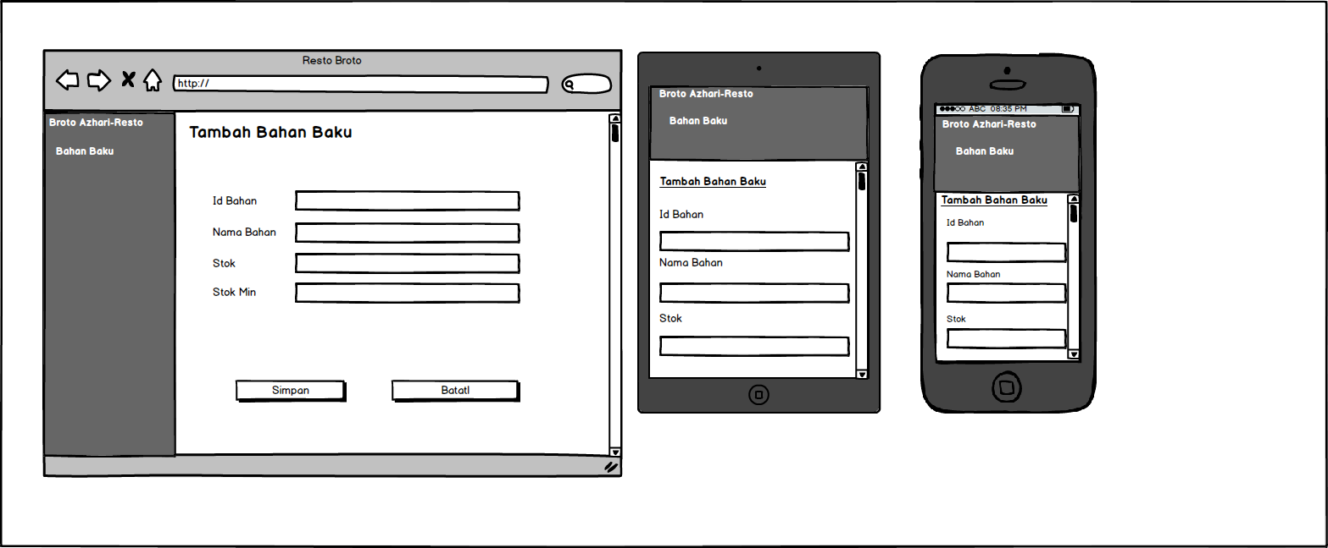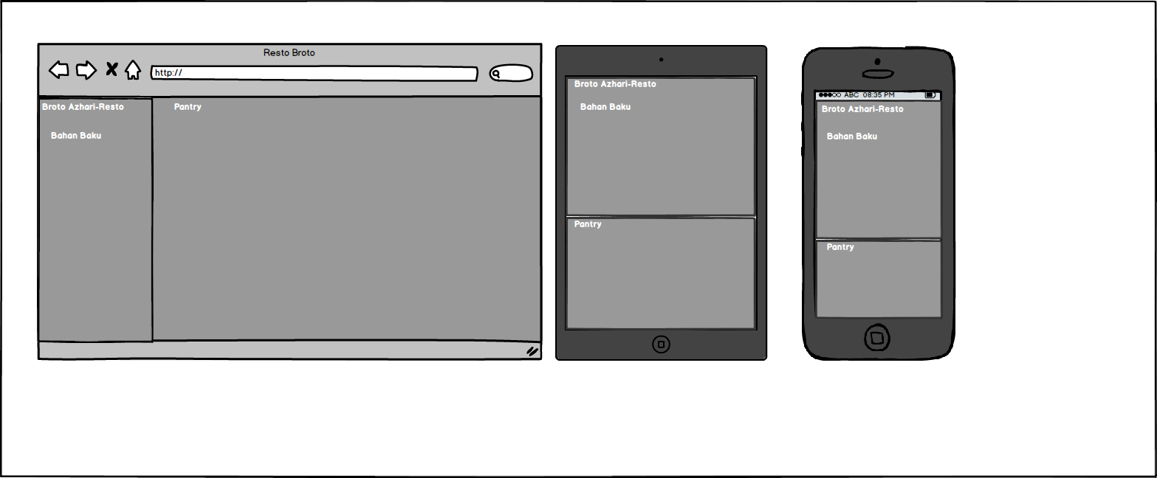

Deskripsi Objek
Objek | Jenis | Keterangan
Tabel Bahan Baku | Tabel | Menampilkan data bahan baku
Tambah Bahan | Button | Button untuk masuk ke halaman tambah bahan baku
Id Bahan | Label Input | Menginputkan ID Bahan Baku
Nama Bahan | Label Input | Menginputkan nama bahan baku
Satuan | Label Input | Menginputkan satuan bahan baku
Stok | Label Input | Menginputkan stok bahan baku yang tersisa
Stok Min | Label Input | Menginputkan stok minimum bahan baku
Bahan Baku | Perintah Aksi | Untuk masuk ke menu bahan baku

Algoritma
Input :
Proses : Jika memilih Pantry maka return Kategori = Bahan baku
Output : sesuai kategori pilihan user

Menu Kasir
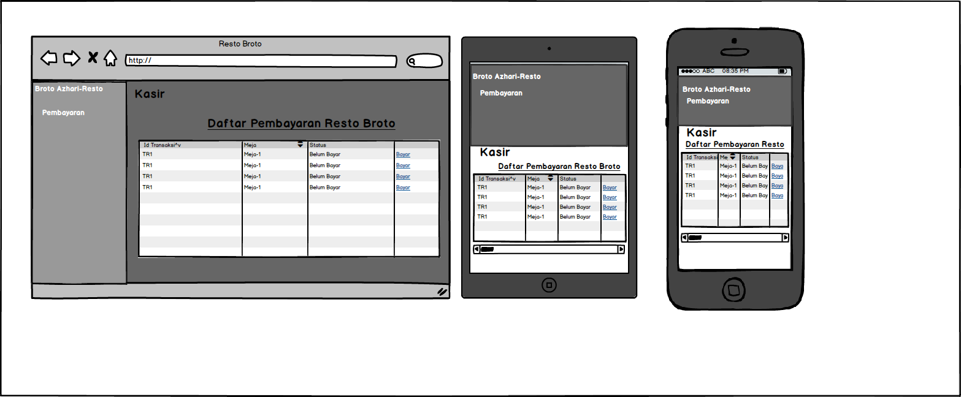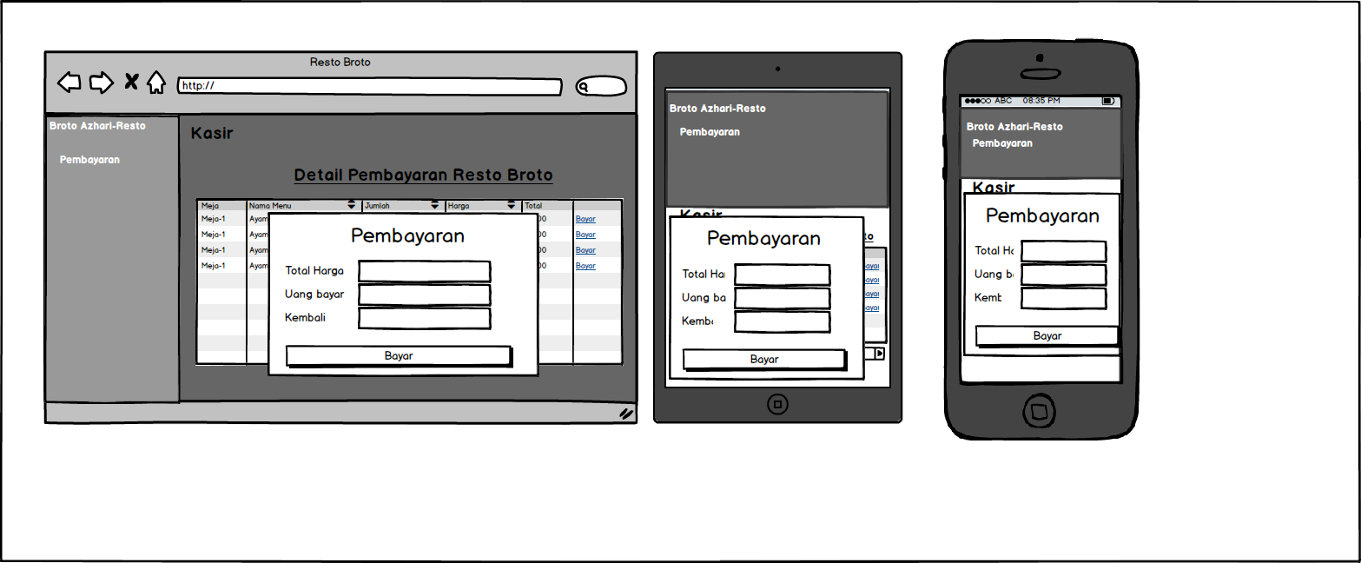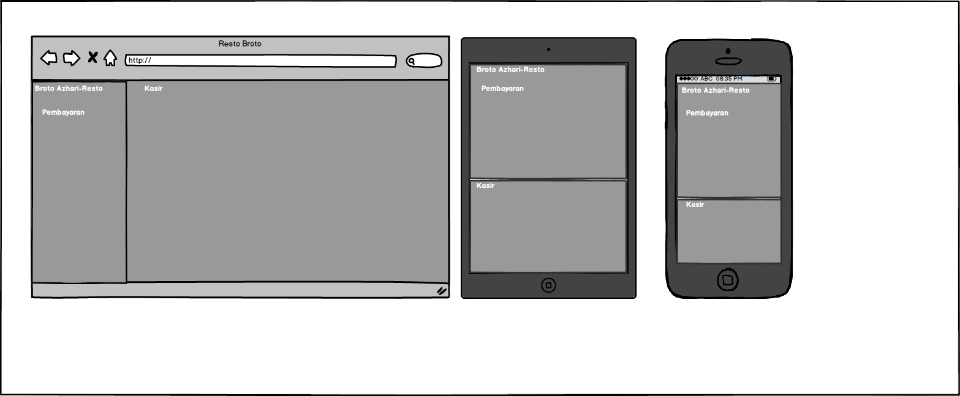

Deskripsi Objek
Objek | Jenis | Keterangan
Tabel Transaksi | Tabel | Melihat transaksi yang sedang dilakukan
Pembayaran | Perintah aksi | Masuk ke menu pembayaran
Button Bayar | Perintah Aksi | Menampilkan total harga yang harus dibayar pelanggan
Daftar Pembayaran | Tabel | Menampilkan daftar pembayaran
Total harga | Label | Menampilkan Total Harga
Harga Bayar | Label Input | Memasukkan harga bayar
Kembali | Label Input | Memasukkan Harga kembali

Algoritma
Input :
Proses : Jika memilih Kasir maka return Kategori = Pembayaran
Output : sesuai kategori pilihan user

Customer Service
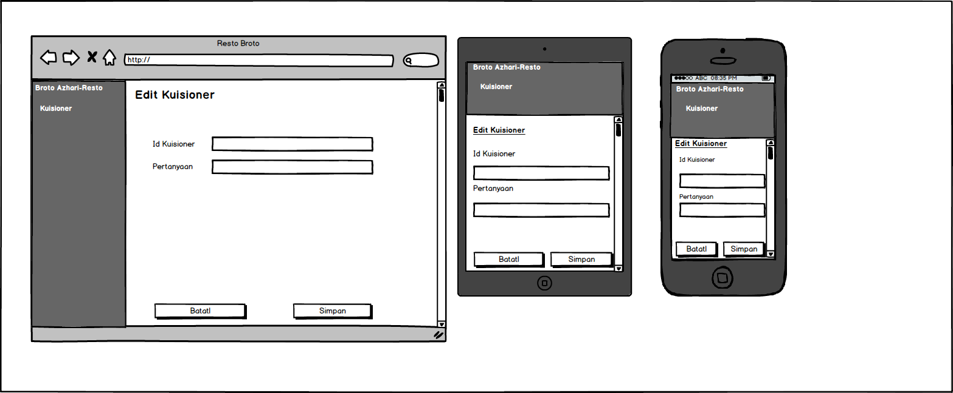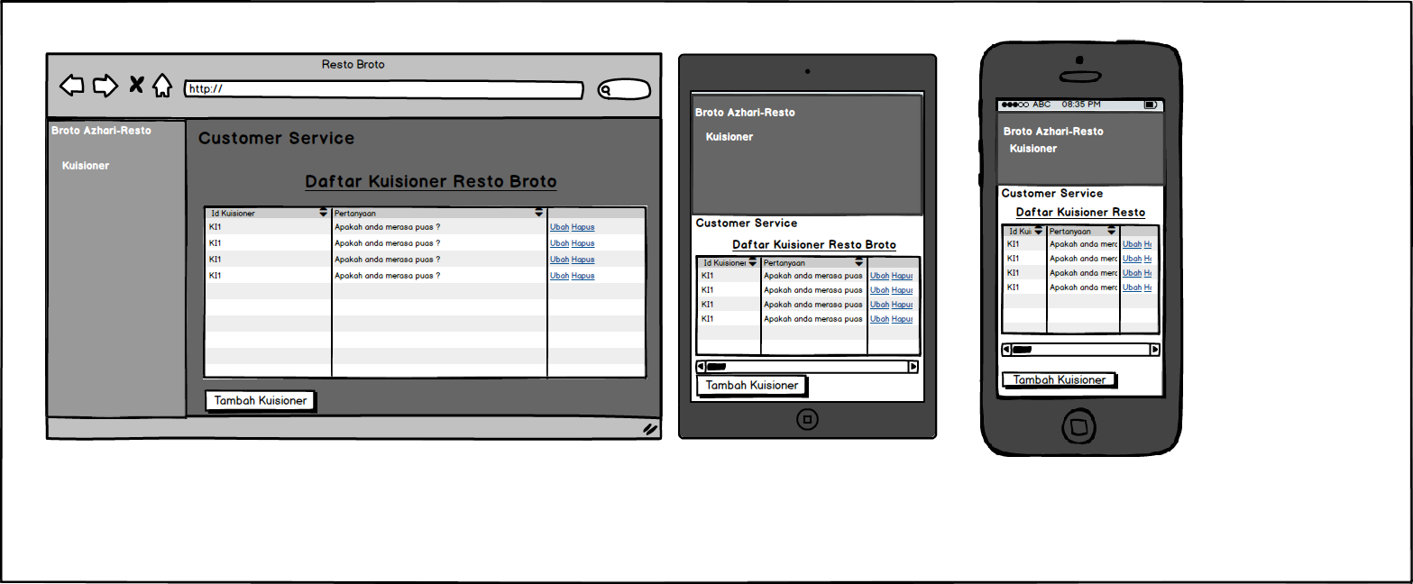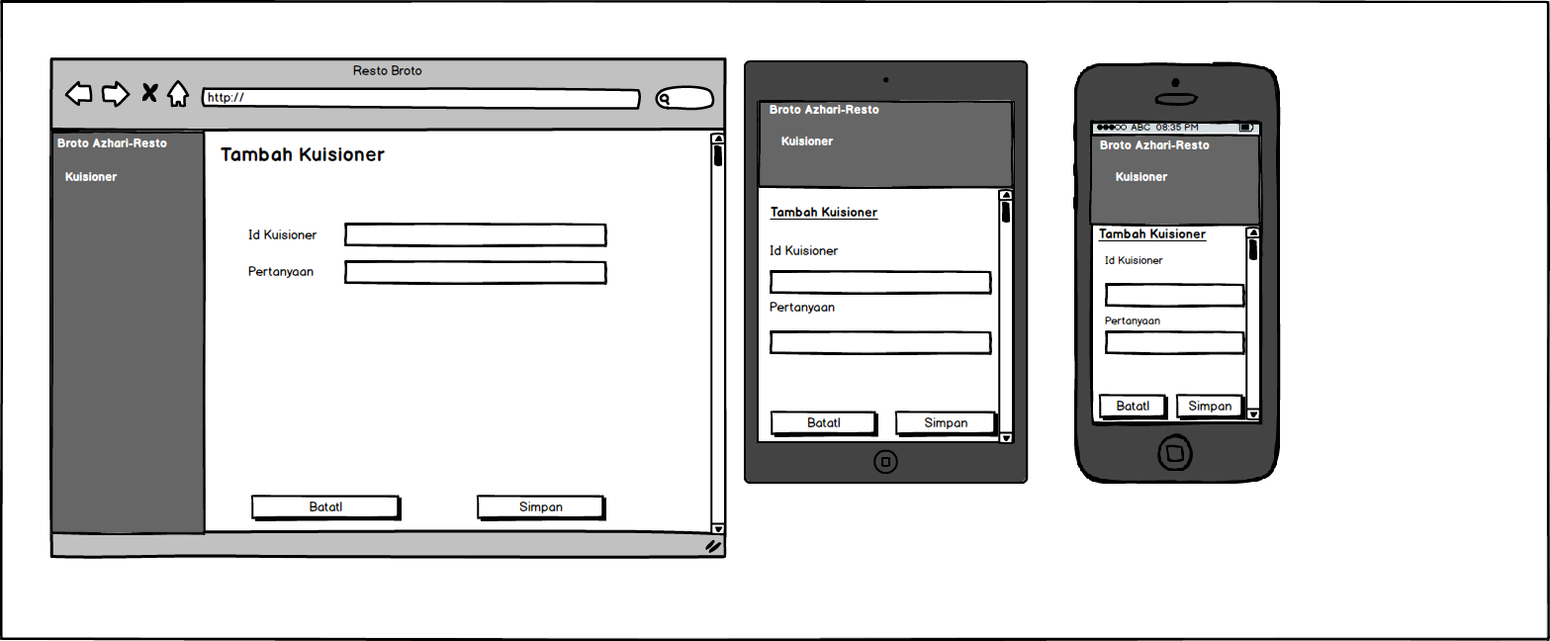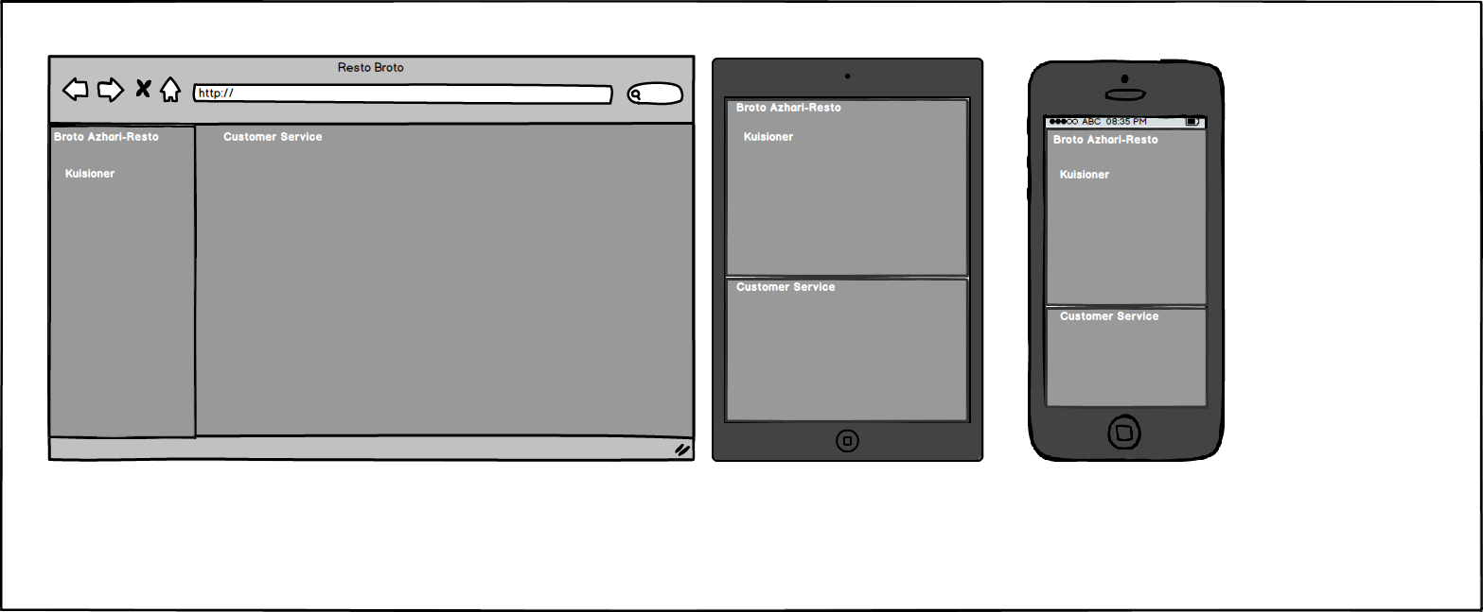

Deskripsi Objek
Objek | Jenis | Keterangan
Tabel Kuesioner | Tabel | Melihat pertanyaan di kuesioner
Button Bayar | Perintah Aksi | Menampilkan total harga yang harus dibayar pelanggan
Kuisioner | Perintah aksi | Masuk ke menu kuesioner
Id kuesioner | Label Input | Memasukkan id kuesioner
Pertanyaan | Label input | Untuk memasukkan pertanyaan
Simpan | Button | Untuk Menyimpan Proses
Batal | Button | Untuk membatalkan Proses

Algoritma
Input :
Proses : jika memilih Costumer Service maka return kategori = Kuisioner
Output : sesuai kategori pilihan user

Deskripsi Proses

Pengolahan Login
Memverifikasi username dan password serta menginformasikan kepada admin atau pegawai sebagai user tentang hasil proses validasi username dan password yang telah dimasukkan.

Deskripsi Masukan
ParameterList : String
Merupakan daftar parameter GET yang dikirim ke sistem, hak akses=admin.

Deskripsi Keluaran
Respon : String
Merupakan respon dari sistem terhadap verifikasi yang dilakukan. Format respon ini berasal dari sistem dan tidak diolah lagi oleh fungsi.

Algoritma
User atau pengguna memasukkan username, dan password.
Jika validasi username dan password benar maka system akan lanjut ke menu utama system.
Jika validasi username dan password salah maka user harus memasukan kembali username dan password sampai validasi benar.

Pengolahan Tambah Data Pegawai
Menginput sejumlah data pegawai serta menginformasikan kepada admin sebagai user tentang hasil proses penginputkan data tersebut

Deskripsi Masukan
Id_Pegawai : String
Tanda pengenal pegawai di sistem restoran
Nama : String
Nama pegawai restoran
Alamat : String
Alamat pegawai restoran
No_telp : Decimal
Nomor telepon pegawai restoran
Pekerjaan : String
Pekerjaan pegawai meliputi bagian Kasir, Pantry, Koki. Costumer Service
Username : String
Username pegawai yang berfungsi untuk login di aplikasi.
Password : String
Password pegawai yang berfungsi untuk login di aplikasi.
Email : String
Email pegawai yang berfungsi untuk data pegawai di aplikasi.

Deskripsi Keluaran
Respon : String
Merupakan respon dari sistem terhadap input yang dilakukan mengenai apakah proses tambah data pegawai berhasil atau tidak.

Algoritma
Jika inputan sesuai format tipe data maka Data Pegawai akan dimasukkan ke dalam database di tabel pegawai.
Jika inputan tidak sesuai format tipe data maka Data Petugas tidak akan dimasukkan ke dalam database di tabel pegawai dan user harus mengulang proses input

Pengolahan Ubah Data Pegawai
Mengubah sejumlah data pegawai serta menginformasikan kepada admin sebagai user tentang hasil proses pengubahan data tersebut

Deskripsi Masukan
Id_Pegawai : String
Tanda pengenal pegawai di sistem restoran
Nama : String
Nama pegawai restoran
Alamat : String
Alamat pegawai restoran
No_telp : Decimal
Nomor telepon pegawai restoran
Pekerjaan : String
Pekerjaan pegawai meliputi bagian Kasir, Pantry, Koki. Costumer Service
Username : String
Username pegawai yang berfungsi untuk login di aplikasi.
Password : String
Password pegawai yang berfungsi untuk login di aplikasi.
Email : String
Email pegawai yang berfungsi untuk data pegawai di aplikasi.

Deskripsi Keluaran
Respon : String
Merupakan respon dari sistem terhadap perubahan yang dilakukan mengenai apakah proses tambah data pegawai berhasil atau tidak.

Algoritma
Jika pengubahan data sesuai format tipe data maka Data Pegawai yang baru akan dimasukkan ke dalam database di tabel pegawai.
Jika pengubahan data tidak sesuai format tipe data maka Data Pegawai yang baru tidak akan dimasukkan ke dalam database di tabel pegawai dan user harus mengulang proses input.

Pengolahan Hapus Data Pegawai
Menghapus sejumlah data pegawai serta menginformasikan kepada admin sebagai user tentang hasil proses pengubahan data tersebut

Deskripsi Masukan
Tidak ada.

Deskripsi Keluaran
Respon : String
Merupakan respon dari sistem terhadap penghapusan yang dilakukan mengenai apakah proses hapus data pegawai berhasil atau tidak.

Algoritma
Data Pegawai akan dihapus dari database di tabel pegawai.

Pengolahan Tambah Data Meja
Menginput sejumlah data meja serta menginformasikan kepada pelayan sebagai user tentang hasil proses penginputkan data tersebut

Deskripsi Masukan
NoMeja : Integer
Nomor pengenal meja di sistem restoran
Status_meja : TinyInteger
Status meja apakah terisi atau tidak terisi
Max_org : Integer
Jumlah maksimal orang yang ada dalam satu meja

Deskripsi Keluaran
Respon : String
Merupakan respon dari sistem terhadap input yang dilakukan mengenai apakah proses tambah data meja berhasil atau tidak.

Algoritma
Jika inputan sesuai format tipe data maka Data Meja akan dimasukkan ke dalam database di tabel meja.
Jika inputan tidak sesuai format tipe data maka Data Meja tidak akan dimasukkan ke dalam database di tabel meja dan user harus mengulang proses input

Pengolahan Ubah Data Meja
Mengubah sejumlah data meja serta menginformasikan kepada pelayan sebagai user tentang hasil proses pengubahan data tersebut

Deskripsi Masukan
No_Meja : Integer
Nomor pengenal meja di sistem restoran
Status : TinyInteger
Status meja apakah terisi atau tidak terisi
Max_org : Integer
Jumlah maksimal orang yang ada dalam satu meja

Deskripsi Keluaran
Respon : String
Merupakan respon dari sistem terhadap pengubahan yang dilakukan mengenai apakah proses ubah data meja berhasil atau tidak.

Algoritma
Jika pengubahan sesuai format tipe data maka Data Meja yang baru akan dimasukkan ke dalam database di tabel meja.
Jika pengubahan tidak sesuai format tipe data maka Data Meja tidak akan dimasukkan ke dalam database di tabel meja dan user harus mengulang proses ubah

Pengolahan Tambah Data Menu

Deskripsi Masukan
Id_menu : String
Id menu makanan yang akan dimasukkan oleh user
Nama_menu : String
Nama menu makanan restoran
Harga_menu : String
Harga menu makanan restoran.

Deskripsi Keluaran
Respon : String
Merupakan respon dari sistem terhadap input yang dilakukan mengenai apakah proses tambah data menu berhasil atau tidak.

Algoritma
Jika inputan sesuai format tipe data maka Data Menu akan dimasukkan ke dalam database di tabel Menu.
Jika inputan tidak sesuai format tipe data maka Data Menu tidak akan dimasukkan ke dalam database di tabel Menu dan user harus mengulang proses input.

Pengolahan Ubah Data Menu

Deskripsi Masukan
Id_menu : String
Id menu makanan yang akan diedit oleh user
Nama_menu : String
Nama menu makanan restoran
Harga_menu : String
Harga menu makanan restoran.

Deskripsi Keluaran
Respon : String
Merupakan respon dari sistem terhadap perubahan yang dilakukan mengenai apakah proses ubah data menu berhasil atau tidak.

Algoritma
Jika ubahan sesuai format tipe data maka Data Menu yang baru akan dimasukkan ke dalam database di tabel Menu.
Jika ubahan tidak sesuai format tipe data maka Data Menu yang baru tidak akan dimasukkan ke dalam database di tabel Menu dan user harus mengulang proses ubah.

Pengolahan Hapus Data Menu

Deskripsi Masukan
Tidak ada.

Deskripsi Keluaran
Respon : String
Merupakan respon dari sistem terhadap penghapusan data yang dilakukan mengenai apakah proses hapus data menu berhasil atau tidak.

Algoritma
Data Menu akan dihapus dari database di tabel menu.

Pengolahan Tambah Data Bahan Baku

Deskripsi Masukan
Id_bahan : String
Id bahan baku yang akan dimasukkan oleh user
Nama_bahan : String
Nama bahan baku restoran
Stok : Integer
Jumlah stok bahan baku restoran.

Deskripsi Keluaran
Respon : String
Merupakan respon dari sistem terhadap input yang dilakukan mengenai apakah proses tambah data bahan baku berhasil atau tidak.

Algoritma
Jika inputan sesuai format tipe data maka Data bahan baku akan dimasukkan ke dalam database di tabel bahan baku.
Jika inputan tidak sesuai format tipe data maka Data bahan baku tidak akan dimasukkan ke dalam database di tabel bahan baku dan user harus mengulang proses input.

Pengolahan Ubah Data Bahan Baku

Deskripsi Masukan
Id_bahan : String
Id bahan baku yang akan dimasukkan oleh user
Nama_bahan : String
Nama bahan baku restoran
Stok : Integer
Jumlah stok bahan baku restoran.

Deskripsi Keluaran
Respon : String
Merupakan respon dari sistem terhadap perubahan yang dilakukan mengenai apakah proses ubah data bahan baku berhasil atau tidak.

Algoritma
Jika pengubahan sesuai format tipe data maka Data bahan baku yang baru akan dimasukkan ke dalam database di tabel bahan baku.
Jika pengubahan tidak sesuai format tipe data maka Data bahan baku tidak akan dimasukkan ke dalam database di tabel bahan baku dan user harus mengulang proses pengubahan.

Pengolahan Hapus Data Bahan Baku

Deskripsi Masukan
Tidak ada.

Deskripsi Keluaran
Respon : String
Merupakan respon dari sistem terhadap penghapusan yang dilakukan mengenai apakah proses hapus data bahan baku berhasil atau tidak.

Algoritma
Data bahan baku akan dihapus dari database di tabel bahan baku.

Pengolahan Data Pembayaran

Deskripsi Masukan
Tidak ada

Deskripsi Keluaran
Tidak ada

Algoritma
Jika user memilih pengolahan data pembayaran maka user bisa menambah, mengubah dan menghapus data pembayaran.

Deskripsi Laporan
Untuk modul yang menghasilkan laporan, berisi lay out laporan. Satu subbab untuk setiap laporan
Awali dengan Daftar Laporan yang akan dibuat detilnya

Nama Laporan
Sebutkan identitas dan deskripsi Laporan

Lay out
Berikan lay out dari laporan

Deskripsi Masukan
Sebutkan tabel atau input parameter yang dipakai sebagai masukan laporan.

Algoritma
Algoritma untuk menghasilkan report tersebut. Jika menggunakan wizard (seperti dalam MS Access) maka tuliskan nama wizard yang akan dipakai

Matriks Keterunutan
Kode  Spesifikasi | Nama Spesifikasi | Kode  Proses | Nama Proses | Verifikasi
SITP-01 | Spesifikasi Login | 1 | Pengolahan Login | Demonstrasi
SITP -02 | Spesifikasi Pengolahan Data Pegawai | 2.1.1 | Tambah Pegawai | Demonstrasi
SITP -02 | Spesifikasi Pengolahan Data Pegawai | 2.1.2 | Edit Pegawai | Demonstrasi
SITP -02 | Spesifikasi Pengolahan Data Pegawai | 2.1.3 | Hapus Pegawai | Demonstrasi
SITP -03 | Spesifikasi Pengolahan Data Meja | 2.2.1 | Tambah Meja | Demonstrasi
SITP -03 | Spesifikasi Pengolahan Data Meja | 2.2.2 | Edit Meja | Demonstrasi
SITP -04 | Spesifikasi Pengolahan Data Pesanan | 3.1 | Reservasi Meja | Demonstrasi
SITP -04 | Spesifikasi Pengolahan Data Pesanan | 3.2 | Pendaftaran Pelanggan | Demonstrasi
SITP -04 | Spesifikasi Pengolahan Data Pesanan | 3.3 | Pemesanan Menu | Demonstrasi
SITP -05 | Spesifikasi Pengolahan Data Menu | 4.1.1 | Tambah Menu | Demonstrasi
SITP -05 | Spesifikasi Pengolahan Data Menu | 4.1.2 | Edit Menu | Demonstrasi
SITP -05 | Spesifikasi Pengolahan Data Menu | 4.1.3 | Hapus Menu | Demonstrasi
SITP -06 | Spesifikasi Pengolahan Data Bahan Baku | 6.1 | Tambah Bahan Baku | Demonstrasi
SITP -06 | Spesifikasi Pengolahan Data Bahan Baku | 6.2 | Edit Bahan Baku | Demonstrasi
SITP -06 | Spesifikasi Pengolahan Data Bahan Baku | 6.3 | Pembuatan Hapus Bahan Baku | Demonstrasi
SITP -07 | Spesifikasi Pengolahan Data Kuisioner | 7.1.1 | Tambah Kuisioner | Demonstrasi
SITP -07 | Spesifikasi Pengolahan Data Kuisioner | 7.1.2 | Tampil Hasil Kuisioner | Demonstrasi
STIP-08 | Spesifikasi Pengolahan Data Pertanyaan | 7.2.1 | Tambah Pertanyaan | Demonstrasi

